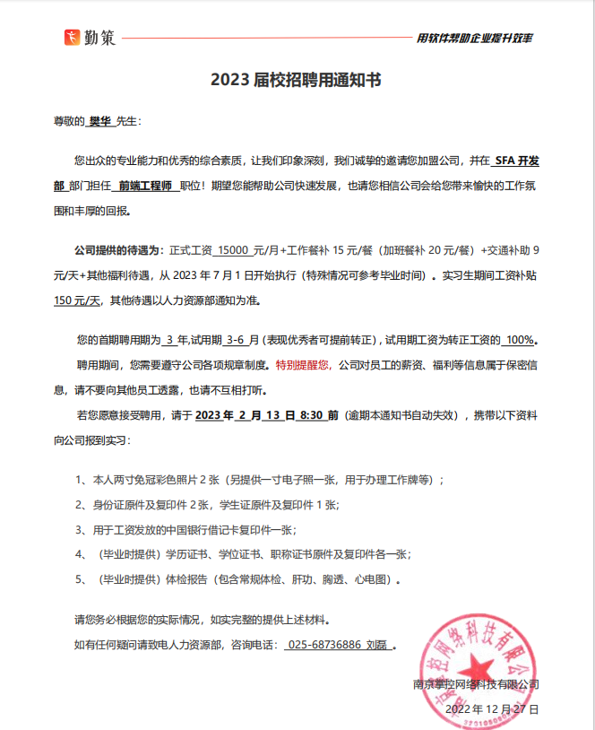

工资流水注明：

1. 基本工资为15000如上图注明，工资流水中的9000+6000是公司按9000左右的基数交五险一金。对于研发部门公司暂无绩效制度。
2. 工资暂扣4500，公司要求暂扣30%月薪，方便不同地区的员工发工资的流程和财务做账，离职时返还。
3. 7月基本工资和其它月不同是因为人事计算失误，当时已投诉，已在8月份补发工资。

